NOME: ___________________________________ DATA: _____ / _____/ ______
ESCOLA: __________________________________________1º ANO/TURMA_____
DISCIPLINA/EIXO: Matemática
QUESTÃO 01 – ESCOLA JOAQUIM PEREIRA
Habilidade: Identificar e comparar padrões usando atributos como tamanho e forma.
- Relacione corretamente os objetos às figuras que os representam:
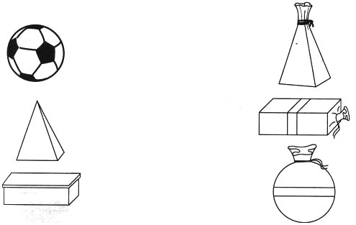
QUESTÃO 02 – ESCOLA PADRE ZEZINHO
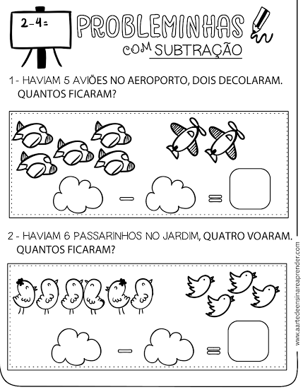
Habilidade: Resolver situações-problema por estratégias pessoais e construir, a partir delas, o significado da subtração.

QUESTÃO 03 – ESCOLA SERAFIM FERREIRA
Habilidade: Utilizar critérios de classificação, seriação, ordenação, inclusão e conservação de quantidade.
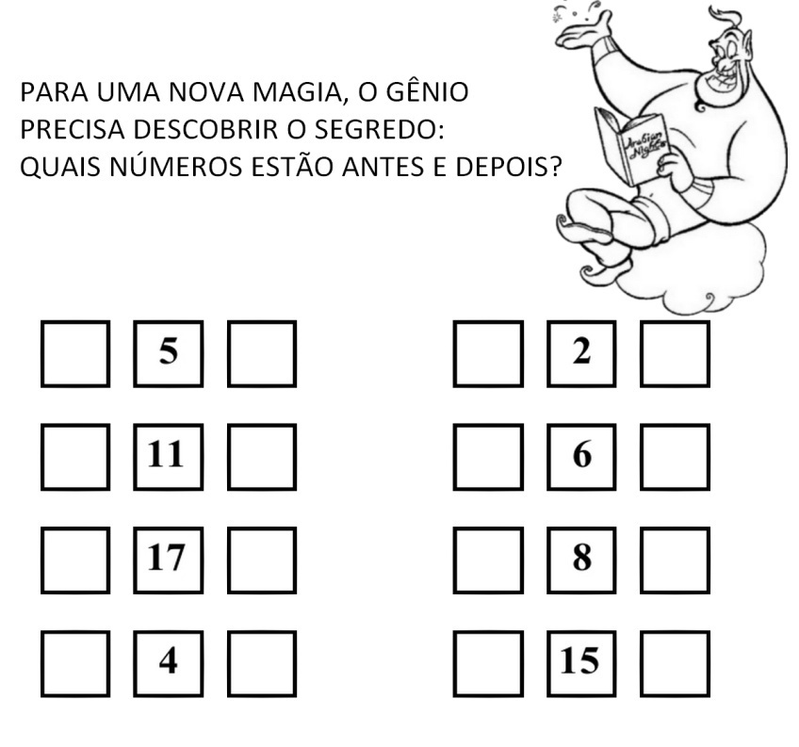
QUESTÃO 04– ESCOLA JOSÉ GOÇALVES
Habilidade: Comparar capacidade utilizando termo: cabe mais, cabe menos, maior, menor.

OBSERVE OS RECIPIENTES E CIRCULE QUAL CABE MAIS ÁGUA.
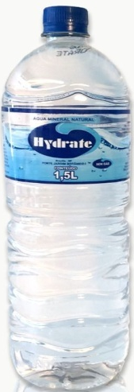
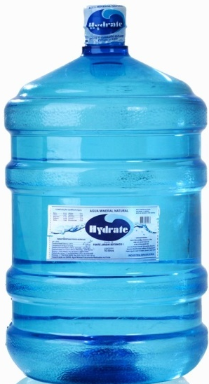

QUESTÃO 05– ESCOLA PADRE ZEZINHO
Habilidades: Contar e registrar objetos de uma coleção.
